1 LA ENTREGA DE JESÚS EN JERUSALÉN. QUINTO BÁSICO SEM. DEL LUNES 30 DE MARZO pegar en el cuaderno
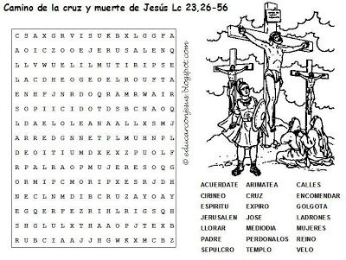
*LEER LC 23,26-56 ( evangelio de Lucas)
*COMPLETAR LA SOPA DE LETRAS
*26 Y llevándole, tomaron a cierto Simón de Cirene, que venía del campo, y le pusieron encima la cruz para que la llevase tras Jesús.
ESCRIBIR SOBRE UN MOMENTO EN QUE USTED LE HA LLEVADO LA CRUZ A JESÚS: (cuando ha soportado un momento difícil por amor a otros)
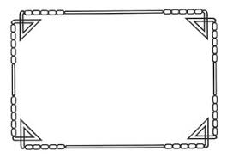
*34 Y Jesús decía: Padre, perdónalos, porque no saben lo que hacen.
¿QUIÉNES SON ESOS QUE NO SABEN LO QUE HACEN?
*46 Entonces Jesús, clamando a gran voz, dijo: Padre, en tus manos encomiendo mi espíritu.
MARQUE LO QUE MEJOR PUEDE SIGNIFICAR ESO QUE DIJO EL SEÑOR:
QUE DEBEMOS CUMPLIR LA VOLUNTAD DE DIOS QUE EN DIFICULTADES GRANDES HAY QUE PONERSE EN MANOS DE DIOS QUE SE DEBE LLAMAR A DIOS PARA QUE NOS MIRE QUE DEBEMOS DEJAR A DIOS ACTUAR
VER EN YOUTUBE: Camino de la cruz y crucifixión (Fragmento de la Película Jesús de Nazareth) Manuel de Jesús 4,42

